# Yrityksen kehittämisavustus Koronavirusepidemiasta aiheutuneissa markkina- ja tuotantohäiriöissä

Hakemusten sujuvan käsittelyn vuoksi työnjako ELY-keskusten rahoituksen ja Business Finlandin rahoituksen kesken määräytyy yrityksen henkilömäärän perusteella. ELY-keskukset suuntaavat rahoitusta yrityksille, joissa työskentelee enintään 5 henkilöä avustuksen jättöhetkellä ja Business Finland rahoittaa tätä suurempia yrityksiä.

**Yrityksen ei tule hakea häiriötilanteeseen liittyvää rahoitusta sekä ELY-keskukselta että Business Finlandilta.**

## Aluehallinnon asiointipalvelu

Asiointipalvelun omistaja ja rekisterinpitäjä on ELY-keskusten sekä TE-toimistojen kehittämis- ja hallintokeskus (KEHA-keskus).

Käyttöehtojen ohella Palveluun sovelletaan EU-tietosuoja-asetusta sekä kansallista lainsäädäntöä, esimerkiksi julkisuuslakia, hallintolakia, lakia sähköisestä asioinnista viranomaistoiminnassa, lakia vahvasta sähköisestä tunnistamisesta ja sähköisistä allekirjoituksista, lakia yrityspalvelujen asiakastietojärjestelmästä, henkilötietolakia sekä lakia hallinnon yhteisistä sähköisen asioinnin tukipalveluista.

Palvelua voi käyttää tietokoneella, jossa on internetselain ja yhteys internetiin. Internetselaimen tulee tukea TLS V1.1 tai uudempaa salausta, sallia evästeiden (cookiet) ja JavaScriptin käyttö. Verkkopalvelu on suunniteltu ja testattu toimivaksi yleisimmillä selainten ja käyttöjärjestelmien yhdistelmillä. Palvelu on sovitettu mobiililaitteille (iPad-, iPhone-, Android- ja Windows-puhelimet ja tabletit). Internetselaimista suositellaan uusimpia versioita.

Palvelua voi käyttää vahvasti tunnistautunut henkilö, jolla on suomalainen henkilötunnus.

Asiakas voi palvelussa laittaa vireille asioita henkilönä omissa nimissään tai yrityksen puolesta. Kirjautuminen aluehallinnon asiointipalveluun tapahtuu Suomi.fi -tunnistamisen avulla. Suomi.fi on julkishallinnon tunnistuspalvelu, jossa tunnistaudutaan henkilökohtaisella pankkitunnuksella, mobiilivarmenteella tai VRK-kansalaisvarmenteella. Kirjautumisen jälkeen asiointipalvelussa esitetään palvelun käyttöehdot, jotka lukemalla ja hyväksymällä pääsee asiointipalveluun.

Asiointipalveluun kirjautumisen yhteydessä haetaan henkilölle löytyvät asiointivaltuudet yritystietojärjestelmästä (YTJ) ja kaupparekisteristä sekä valtuutukset suomi.fi palvelusta. Asiointipalvelun omat tiedot -sivulla näet ne yritykset/yhteisöt, joissa sinulla on asiointivaltuuksia. Yrityksen kehittämisavustushakemuksen tekeminen onnistuu, mikäli yrityksen nimenkirjoitussääntö mahdollistaa yksinedustamisen. Hakemuksen täyttämiseen ja lähettämiseen tarvitaan edustettavaan yritykseen/yhteisöön jokin seuraavista rooleista: nimenkirjoitusoikeus, elinkeinonharjoittaja, vastuunalainen yhtiömies tai ”yritysrahoituksen hakeminen” -valtuus.

Mikäli yrityksenne kaupparekisteritiedoissa on puutteita tai korjattavaa, voitte korjata ne olemalla yhteydessä Patentti- ja rekisterihallitukseen. Yrityksen/yhteisön puolesta edustamiseen tarvittavat valtuutukset hoidetaan Suomi.fi -valtuudet palvelun kautta.

## Asiointipalvelun käyttöliittymä



Asiointipalvelun oikeassa yläreunassa näkyy kirjautuneen henkilön nimi. Klikkaamalla nimeä saat auki valikon, jossa on vaihtoehdot ”Omat tiedot” ja ”Kirjaudu ulos”. Valitsemalla Omat tiedot -vaihtoehdon siirryt sivulle, jossa voit ylläpitää omia yhteystietoja. Kirjaudu ulos -vaihtoehto kirjaa käyttäjän ulos aluehallinnon asiointipalvelusta.

Asiointipalvelun käyttöliittymä on tarjolla suomeksi sekä ruotsiksi.

Palvelut ja Uusi asiointi -painikkeet vievät palveluluetteloon, josta valitaan oikea palvelu ja sen hakemus.

**Työpöytä** on kirjautuneen henkilön näkymä aiemmin käytetyistä palveluista ja/tai vireillä olevista hakemuksista. Kuvassa näkyy tilanne, jossa kirjautunut henkilö ei ole vielä jättänyt yhtään hakemusta asiointipalvelun kautta. Kun asiointipalvelussa aloitetaan hakemuksen täyttäminen, niin työpöydälle ilmestyy hakemuksen tilanteeseen liittyviä kokonaisuuksia. Näitä ovat esim. keskeneräiset, lähetetyt, meneillään ja päättyneet. Hakemus siirtyy tilanteesta toiseen, kun hakemus on lähetetty ja sen käsittely etenee.

Asiointipalvelun käyttöehdot on hyväksyttävä, jotta asiointia pääsee käyttämään. Käyttöehdot sekä tietosuojaselosteen voi jälkeen päin tarkistaa linkeistä.

## Hakemus

🡪 Yrityksen kehittämisavustus Koronavirusepidemiasta aiheutuneissa markkina- ja tuotantohäiriöissä löytyy asiointipalvelun polusta Palvelut, Yritysrahoitus.

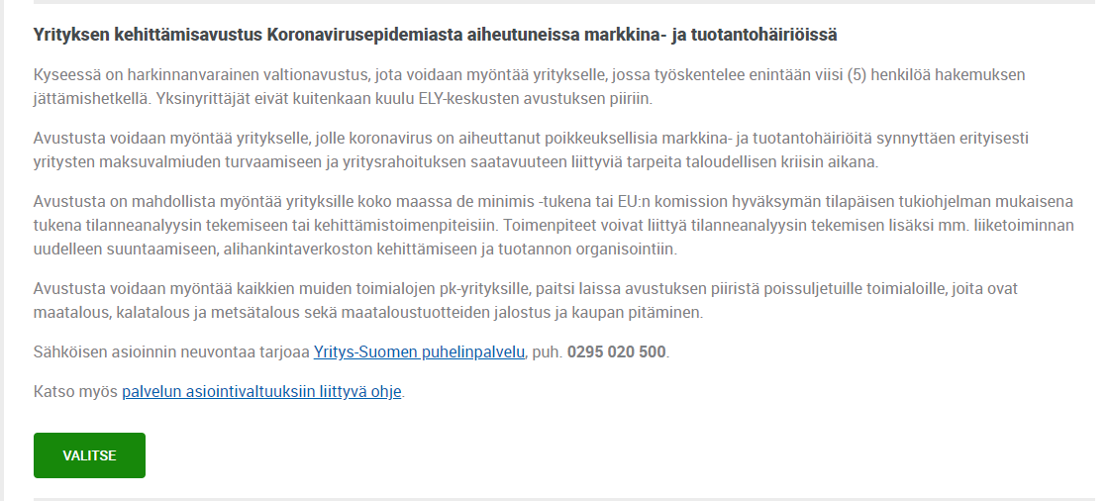

🡪Suora linkki uuden [hakemuksen](https://qasahkoinenasiointi.ahtp.fi/fi/uusi/yrtu_covid19emergencyfunding) tekemiseen.

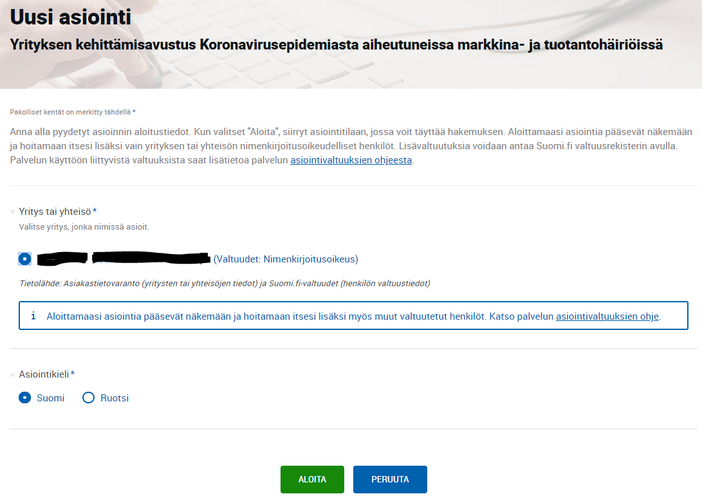

Valitse yritys, jonka nimissä hakemus jätetään ja aloita hakemuksen täyttäminen painamalla ”Aloita”.

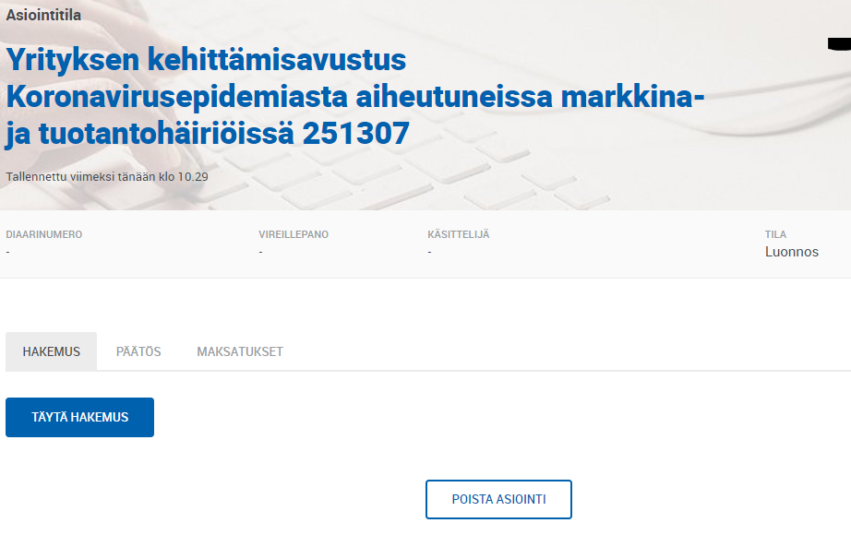

Asiointi muodostaa uuden hakemuksen (yrityksen kehittämisavustus koronavirusepidemiasta aiheutuneissa markkina- ja tuotantohäiriöissä) ja voit aloittaa sen täyttämisen painamalla ”Täytä hakemus”.

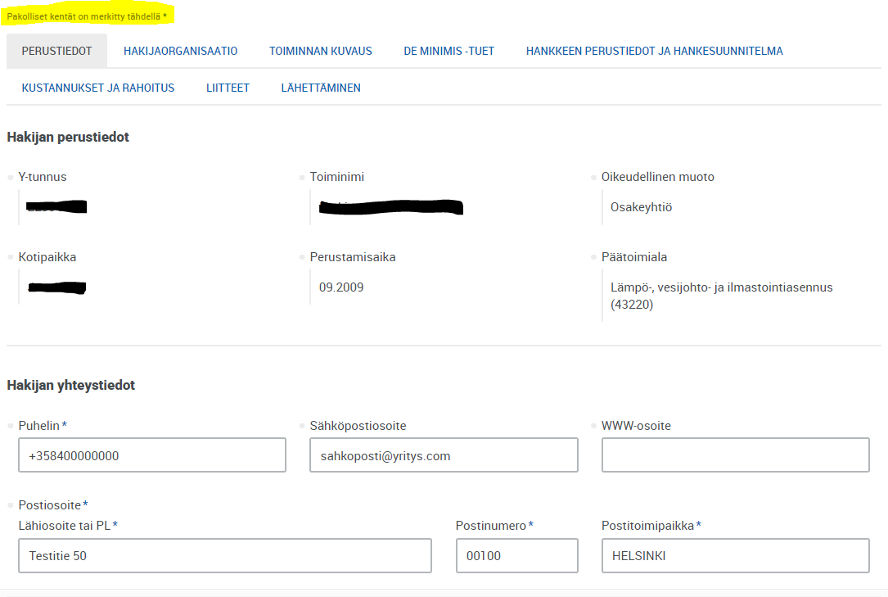

Hakijan perustiedot tulevat yritystietojärjestelmästä (YTJ) ja näitä ei voi tässä hakemuksella muuttaa. Hakijan yhteystiedot tulevat myös yritystietojärjestelmästä, mikäli ne on sinne tallennettu. Näitä tietoja voi muuttaa.

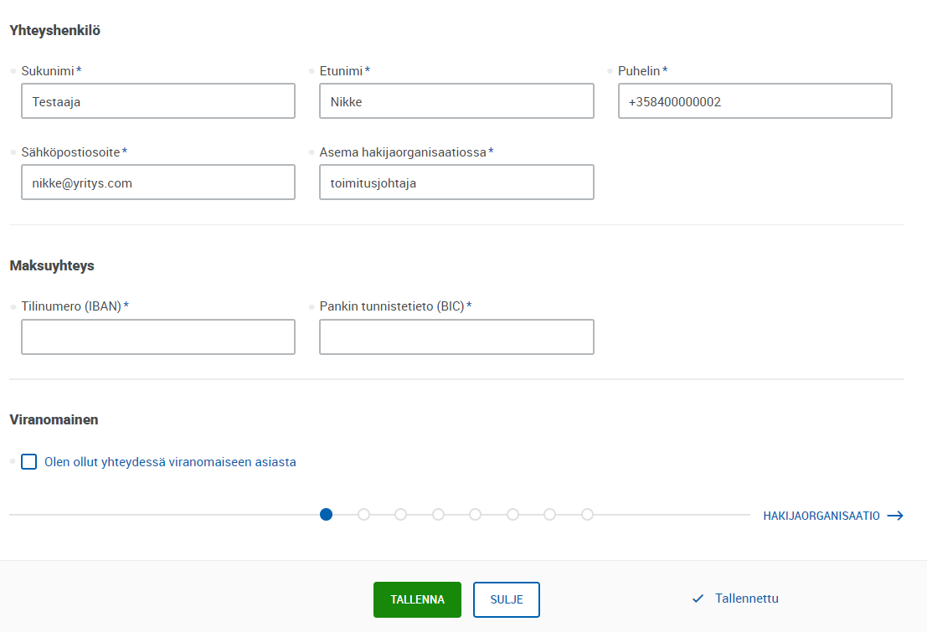

Hakemuksen yhteyshenkilö ja hänen tietonsa ovat tärkeitä hakemuksen käsittelyn aikaisen yhteydenpidon kannalta. Asiointipalvelun tapahtumista (saapumisilmoitus, lisätietopyyntö) lähetetään heräteviesti nimenomaan hakemuksen yhteyshenkilön sähköpostiin.

Huom. Tähän avustukseen liittyy mahdollisuus ennakkomaksusta, joten maksuyhteys kohtaan tallennetaan hakijayrityksen tilinumero.

Sivulla on myös mahdollista yksilöidä viranomaisen edustaja, jonka kanssa hakemuksesta on keskusteltu.

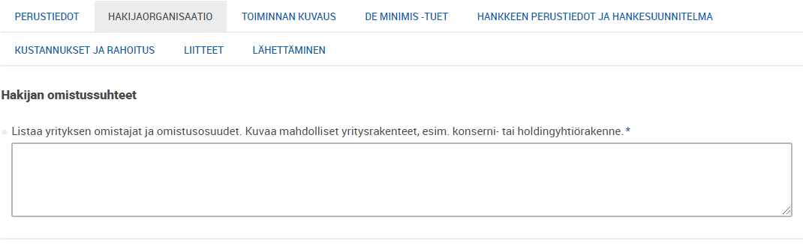

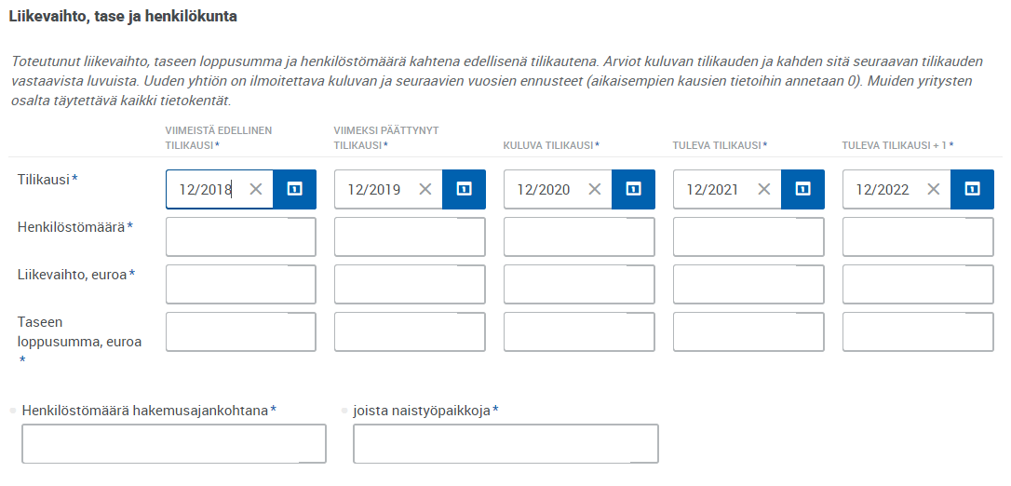

Hakijan omistussuhde sekä liikevaihto, tase ja henkilökunta -tiedoilla selvitetään mm. yrityksen sidossuhteita, yrityskokoa ja tukikelpoisuutta.

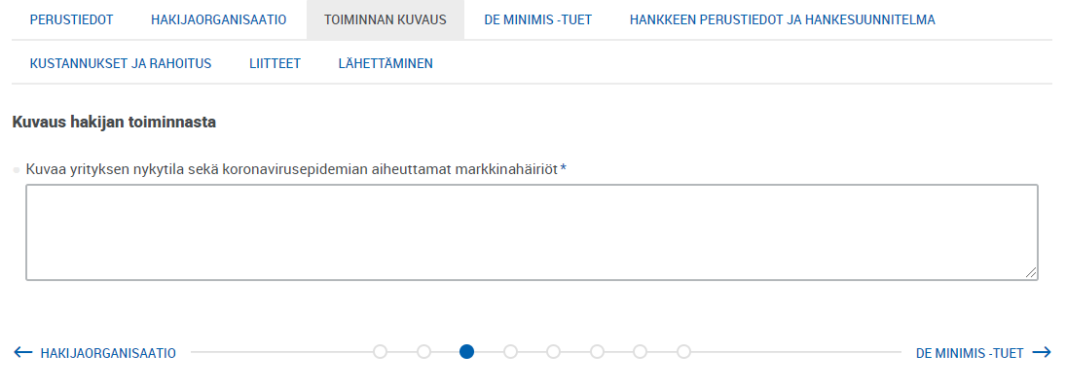

Kuvaa tekstikenttään yrityksen nykytila ennen koronavirusepidemiaa sekä sitten mitä häiriöitä epidemia on yritykselle aiheuttanut ja miten ne ovat vaikuttaneet yrityksen toimintaan.

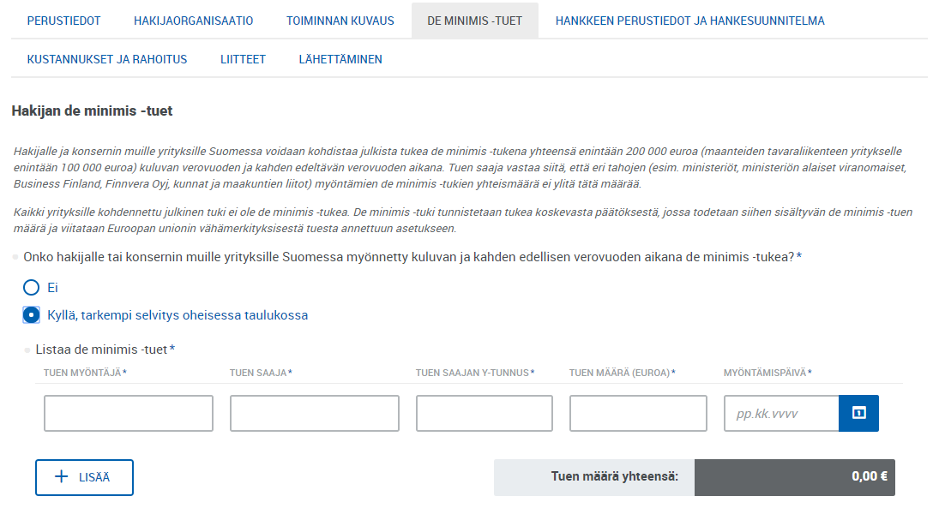

Sivulle täydennettävillä tiedoilla selvitetään hakijan ja konsernin muiden yrityksien Suomessa mahdollisesti eri julkisilta toimijoilta aiemmin saamia de minimis -tukia. Jos hakijalle ja konsernin muille yrityksille on myönnetty kuluvan ja kahden edellisen verovuoden aikana de minimis -tukea, on niistä täytettävä eritellyt tiedot sivun taulukkoon.

Hakijalle ja konsernin muille yrityksille Suomessa voidaan kohdistaa julkista tukea de minimis -tukena yhteensä enintään 200 000 euroa (maanteiden tavaraliikenteen yritykselle enintään 100 000 euroa) kuluvan verovuoden ja kahden edeltävän verovuoden aikana. Tuen saaja vastaa siitä, että eri tahojen (esim. ministeriöt, ministeriön alaiset viranomaiset, Business Finland, Finnvera Oyj, kunnat ja maakuntien liitot) myöntämien de minimis -tukien yhteismäärä ei ylitä tätä määrää.

Kaikki yrityksille kohdennettu julkinen tuki ei ole de minimis -tukea. De minimis -tuki tunnistetaan tukea koskevasta päätöksestä, jossa todetaan siihen sisältyvän de minimis -tuen määrä ja viitataan Euroopan unionin vähämerkityksisestä tuesta annettuun asetukseen.

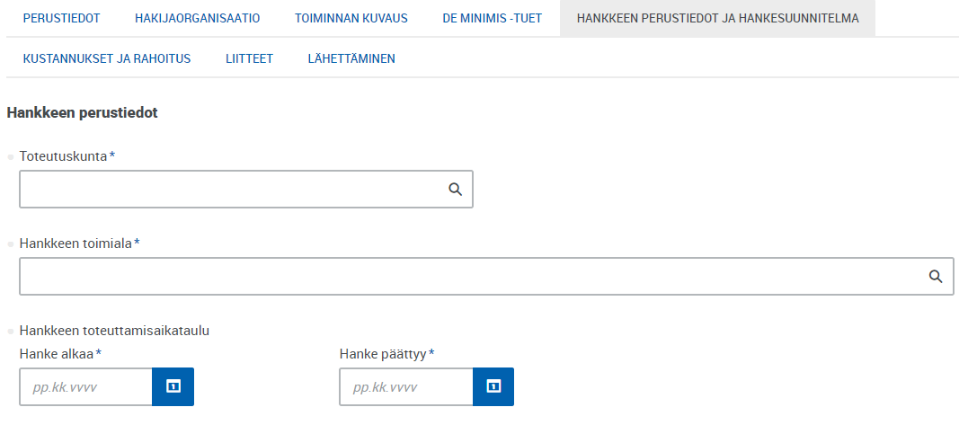

Hankkeen toteutuskunta -kohtaan valitaan yrityksen sijaintikunta. Tämän kuntatiedon perusteella hakemus toimitetaan oikeaan ELY-keskukseen käsittelyyn. Tämän jälkeen lomakkeella kysytään tarkka toteutuspaikan osoite.

Hankkeen toimialaksi voi valita yrityksen toimialan.

Hankkeen toteuttamisaikataulu riippuu haettavasta avustuksesta. Tilanneanalyysi on tarkoitus olla lyhyt hanke, enintään kuukauden pituinen. Kehittämistoimenpiteet voivat olla laajempi kokonaisuus, jolla on pidempi toteutusaika.

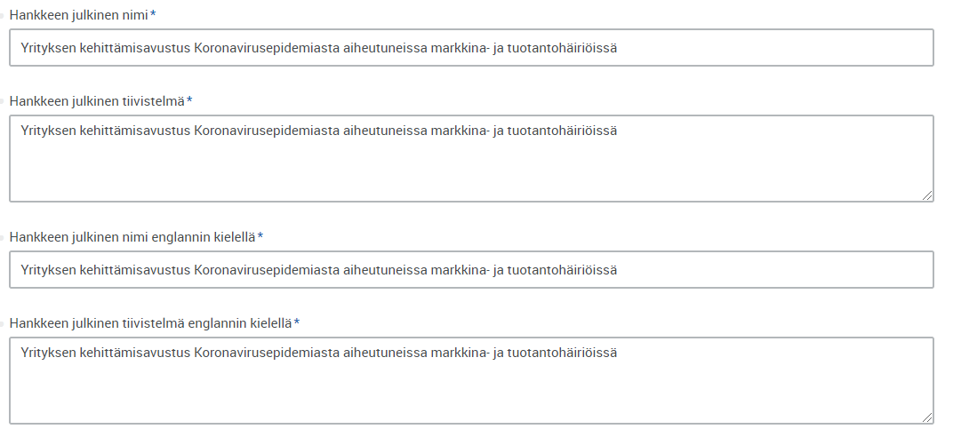

Hankkeen julkinen nimi ja tiivistelmä 🡪 Ei tarvitse muuttaa!

Hankkeen julkinen nimi ja tiivistelmä englanniksi 🡪 Ei tarvitse muuttaa!

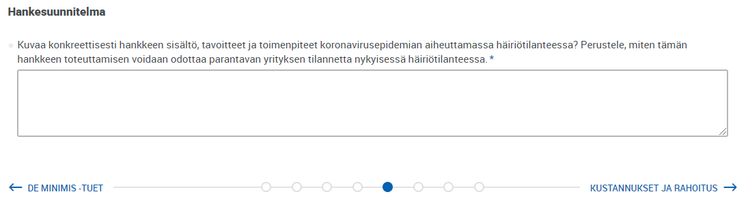

Avustus myönnetään hakijan esittämän hankesuunnitelman mukaiseen hankkeeseen. Tekstikenttiin voidaan kirjoittaa noin kaksi sivua (4000 merkkiä) tekstiä. Mikäli suunnitelma on tätä laajempi, se annetaan erillisellä liitteellä ja tekstikentässä esitetään tällöin asiaa koskeva tiivistelmä.

Hankesuunnitelmassa kuvataan selkeästi hanke, hankkeeseen sisältyvät toimenpiteet ja hankkeella tavoiteltavat vaikutukset. Lisäksi tulee perustella miten tämän hankkeen toteuttaminen tulisi parantamaan yrityksen tilannetta nykyisessä häiriötilanteessa.

**Avustusta voi hakea yhteen toimenpiteeseen kerrallaan.** Kumpaankin toimenpiteeseen voi avustusta saada vain kerran. Jos olet hakenut avustusta tilanneanalyysiin tekemiseen, voit hakea avustusta kehittämistoimenpiteisiin aikaisintaan kuukauden kuluttua tilanneanalyysiä koskevasta hakemuksesta.

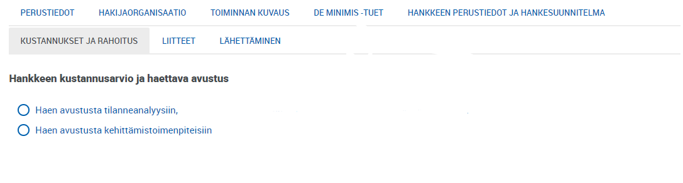

**Tilanneanalyysi**

Tilanneanalyysin avulla yritys voi selvittää ja suunnitella

* yrityksen toimintaa,
* uusia liiketoimintoja,
* tuotannon ja palvelujen organisoimista koronan aiheuttamassa markkina- ja tuotantohäiriötilanteessa ja sen jälkeen.

Avustuksen piiriin hyväksyttäviä kustannuksia voivat ovat:

* yrityksen palkattujen henkilöiden laskennalliset palkkakustannukset
* välilliset kustannukset (mm. työnantajamaksut) enintään 50 % laskennallisista palkkamenoista. Hakemuksessa välilliset menot lasketaan palkoista automaattisesti.

Palkkakustannusten osalta käytetään vakioitua laskennallista 2 000 euron palkan

määrää/yrityksessä työskentelevä henkilö, riippumatta henkilölle tosiasiallisesti maksetusta palkasta. Hakemuksessa yritys ilmoittaa palkkakustannuksina tämän vakiopalkan mukaan lasketut palkkakustannukset. Vastaava laskennallinen kustannus henkilöä kohden ilmoitetaan myös maksatushakemuksessa.

Esim. jos yrityksessä työskentelee kaksi henkilöä (esim. yrittäjä + yksi työntekijä), avustus määräytyisi seuraavasti: 2 henkilöä x 2 000 euroa + 50 % välilliset menot = 6 000 euroa, josta 80 % (tukitaso) eli avustus 4 800 euroa.

Avustuksen perusteena olevien henkilöiden määrää laskettaessa voidaan ottaa huomioon useamman hankkeeseen osallistuvan henkilön yhteenlasketut työajat esim. siten, että vaadittu vähimmäistyöaika (30 tuntia) voi muodostua kahden eri henkilön yhteenlasketusta työpanoksesta.

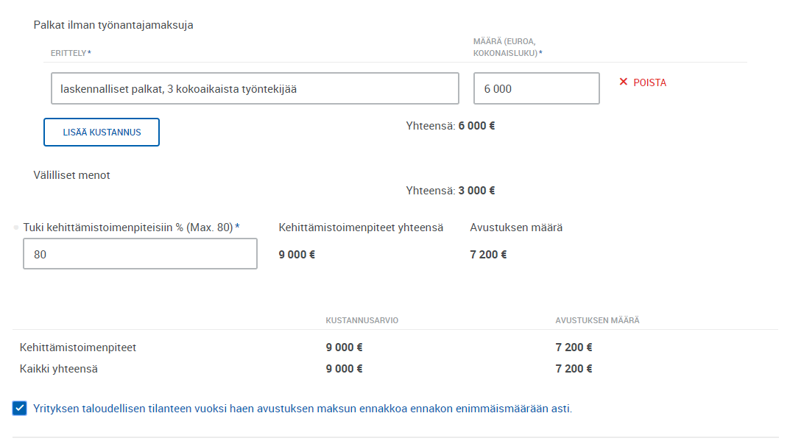

HUOM!

* Avustuksen määrä **tilanneanalyysissä** voi olla enintään 80 % avustuksen perusteena olevista hyväksyttävistä kustannuksista**, kuitenkin enintään 10 000 euroa.**
* Mahdollisesti myönnettävästä avustuksesta voidaan maksaa ennakkona enintään 70 %. Muista laittaa ruksi kohtaan "Yrityksen taloudellisen tilanteen vuoksi haen avustuksen maksun ennakkoa ennakon enimmäismäärään asti"

**Kehittämistoimenpiteet**

Avustusta voidaan myöntää laajempiin kehittämistoimenpiteisiin, jotka parantavat yrityksen mahdollisuuksia koronaviruksen aiheuttamassa markkina- ja tuotantohäiriötilanteessa ja sen jälkeen. Toimenpiteet voivat liittyä esimerkiksi:

* liiketoiminnan uudelleensuuntaamiseen,
* alihankintaverkoston kehittämiseen,
* tuotannon uudenlaiseen organisointiin,
* tuotteiden ja palvelujen kehittämiseen sekä
* osaamisen vahvistamiseen.

Hyväksyttäviä kustannuksia ovat:

* yrityksen henkilöstön hankkeeseen kohdistuvat tosiasialliset palkat ml. yrittäjien tosiasialliset palkat
* ulkopuolisten palvelujen ja asiantuntijoiden käytöstä aiheutuvat kustannukset, mukaan lukien henkilöstön koulutus
  + ulkopuolisia asiantuntijakustannuksia voidaan hyväksyä hankkeessa enintään 60 000 euroa
* tuotteiden kehittämiseen liittyvät raaka-aineet ja puolivalmisteet
* palkkojen perusteella laskettavat välilliset kustannukset enintään 50 %. Hakemuksessa välilliset menot lasketaan palkoista automaattisesti.

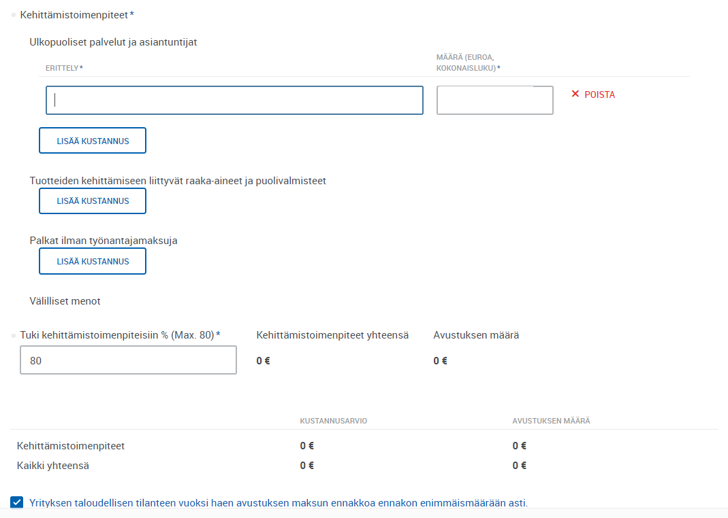

HUOM!

* Avustuksen määrä **kehittämistoimenpiteissä** voi olla enintään 80 % avustuksen perusteena olevista hyväksyttävistä kustannuksista, **kuitenkin enintään** **100 000** euroa, suhteutettuna kuitenkin yritystoiminnan laajuuteen
* Mahdollisesti myönnettävästä avustuksesta voidaan maksaa ennakkona enintään 70 %. Muista laittaa ruksi kohtaan "Yrityksen taloudellisen tilanteen vuoksi haen avustuksen maksun ennakkoa ennakon enimmäismäärään asti"

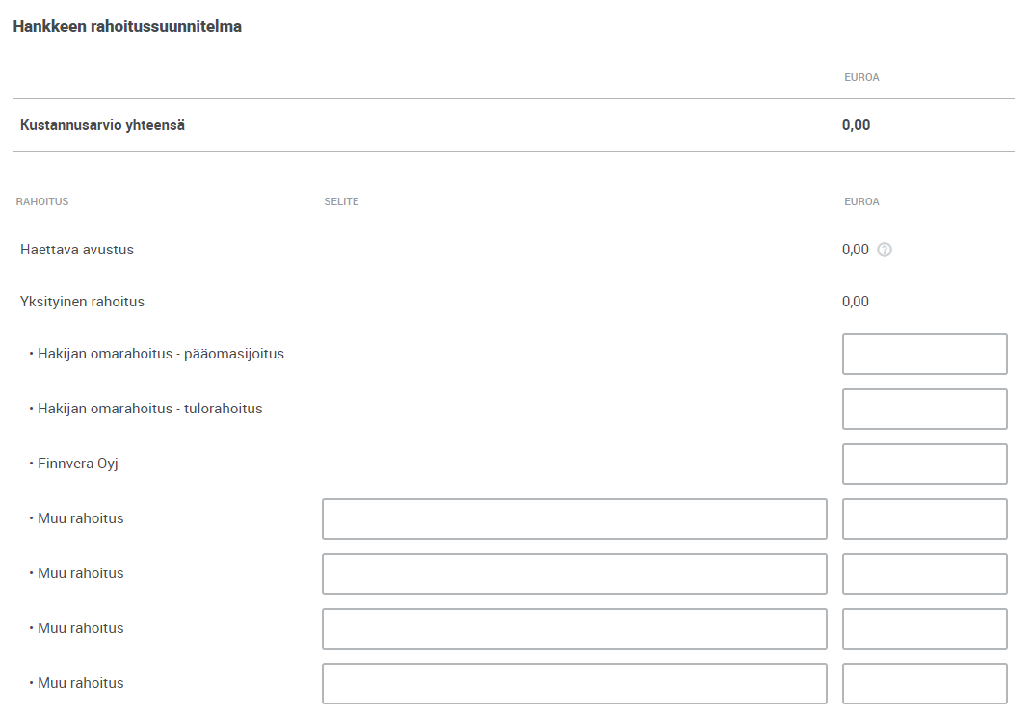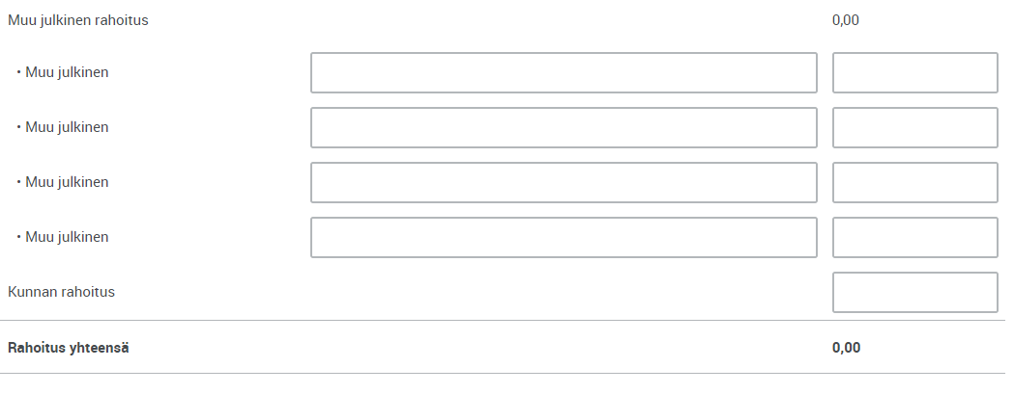

Hankkeen rahoitussuunnitelmaan merkitään miten yritys rahoittaa hankkeen omaosuuden 20%. Muulla rahoituksella tarkoitetaan esim. pankkilainaa.

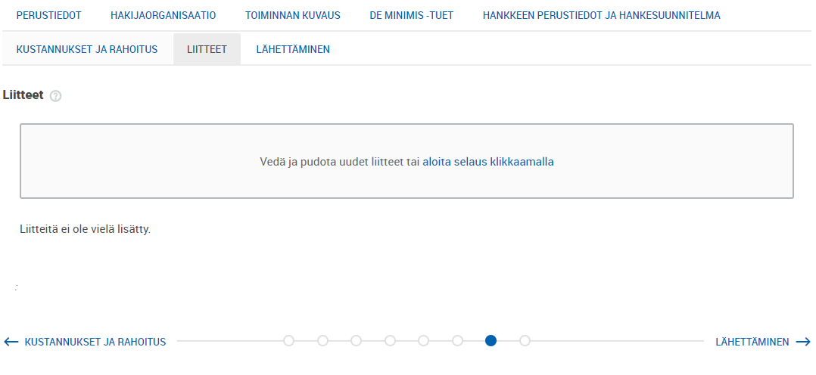

Liitteitä hakemukseen ei lähtökohtaisesti tarvita.

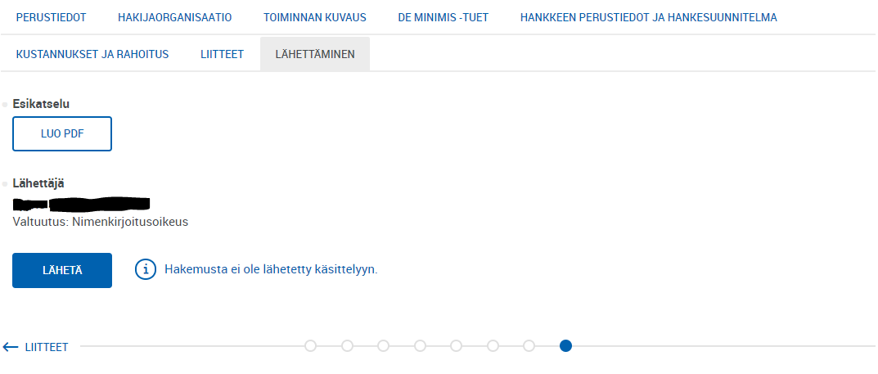

Hakemuksen viimeisellä välilehdeltä löytyy hakemuksen esikatselumahdollisuus sekä varsinainen Lähetä -painike. Hakemus lähetetään painamalla Lähetä -painikkeesta. Tässä vaiheessa asiointipalvelu tarkistaa vielä hakemuksen sisältöä. Mahdollisista virheistä/tietopuutteista ilmoitetaan punaisella värillä eikä lähettäminen onnistu ennen kuin tiedot on korjattu/täydennetty.

HUOM! Yrityksen ei tule hakea häiriötilanteeseen liittyvää rahoitusta sekä ELY-keskukselta että Business Finlandilta. Lähettämällä hakemuksen yritys vakuuttaa, ettei ole hakenut häiriötilanteeseen liittyvää rahoitusta Business Finlandilta.

## Hakemuksen lähettämisen jälkeen

Kun hakemus on lähetetty, hakija saa asiointipalveluun

* vastaanottokuittauksen. Tämä näkyy hakemuksen asiointitilassa kohdassa Vastaanotettu ja milloin on vastaanotettu.
* Saapumisilmoituksen. Tämän viestin saapuu, kun hakemusta käsittelevä viranomainen on kirjannut hakemuksen saapuneeksi. Saapumisilmoituksessa todetaan hakemuksen diaarinumero sekä käsittelevä viranomainen.

Molemmista yllä mainituista ilmoituksista lähtee myös automaattinen heräteviesti hakemuksen yhteyshenkilön sähköpostiin. Mikäli sähköpostia ei näy eikä kuulu, niin kannattaa tarkistaa hakemukseen tallennettu sähköpostiosoite sekä sähköpostin roskapostikansio.

## Hakemuksen käsittely

Käsittelevä viranomainen saattaa tarvita hakijalta lisätietoja hakemuksen käsittelyä varten. Viranomainen voi lähettää lisätietopyynnön asiointipalveluun, joka lähettää automaattisen heräteviestin hakemuksen yhteyshenkilön sähköpostiin. Lisätietopyyntöön vastataan asiointipalvelun kautta, ja lisätietopyyntöön liittyy määräaika, johon mennessä lisätiedot on asiointipalvelun kautta toimitettava.

## Päätös

Viranomaisen tehtyä päätöksen hakemuksesta, päätös toimitetaan hakijalle sähköisesti asiointipalveluun. Päätöksessä on mainittu mahdollinen myönnetty avustus sekä siitä mahdollisesti maksetun ennakon osuus.